Informe Estadístico

NOVIEMBRE 2022

Recepción de Quejas por Actividad Económica

Durante el mes se recibieron 650 quejas, correspondientes a diversas actividades económicas, de las quejas presentadas el 50% fueron contra comercios; el 10% por almacenes; el 10% por telefonía y el 30% por otras actividades económicas, como se puede apreciar en el cuadro siguiente:

Cuadro 1
Recepción de Quejas
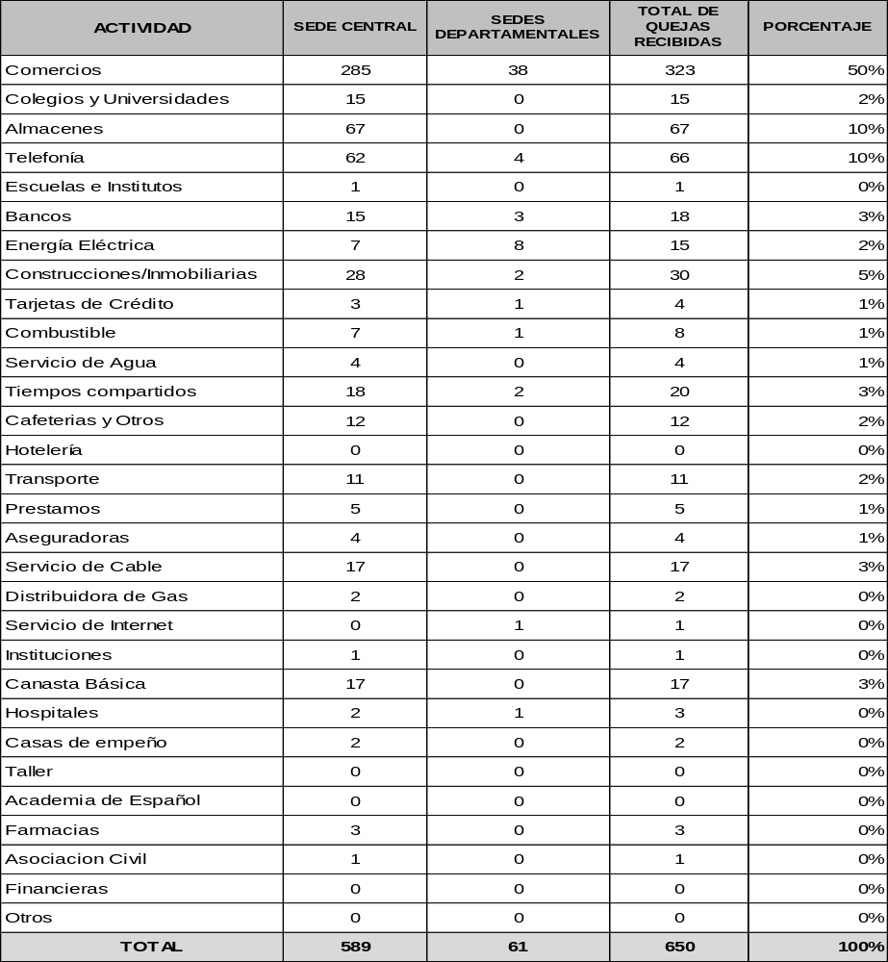
Fuente: Departamento de Servicios al Consumidor y Sedes Departamentales
1
En lo que va del año, se han recibido 7,836 quejas; 7,039 en la Sede Central y 797 en las Sedes Departamentales de la DIACO, como se detalla a continuación:

Cuadro 2
Recepción de quejas
Enero – Noviembre 2022
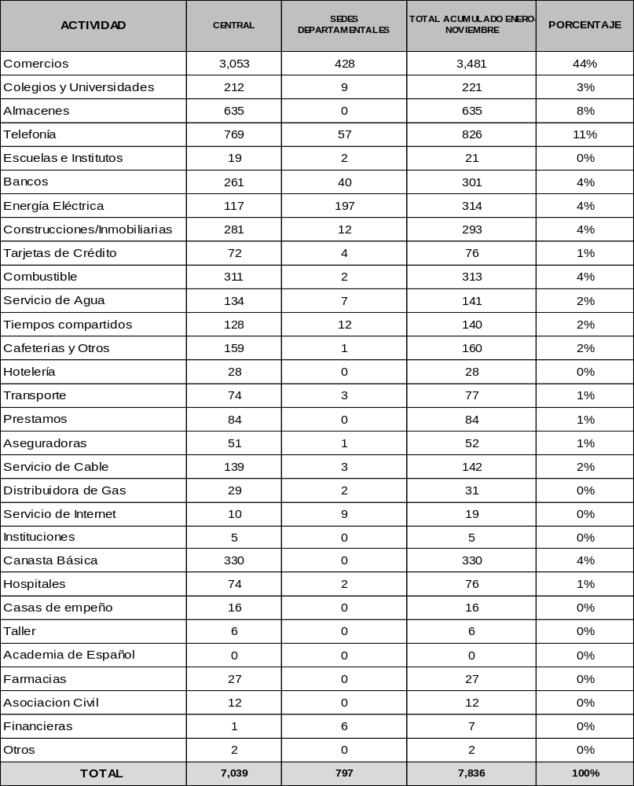
Fuente: Departamento de Servicios al Consumidor y Sedes Departamentales

2

Gráfico 1
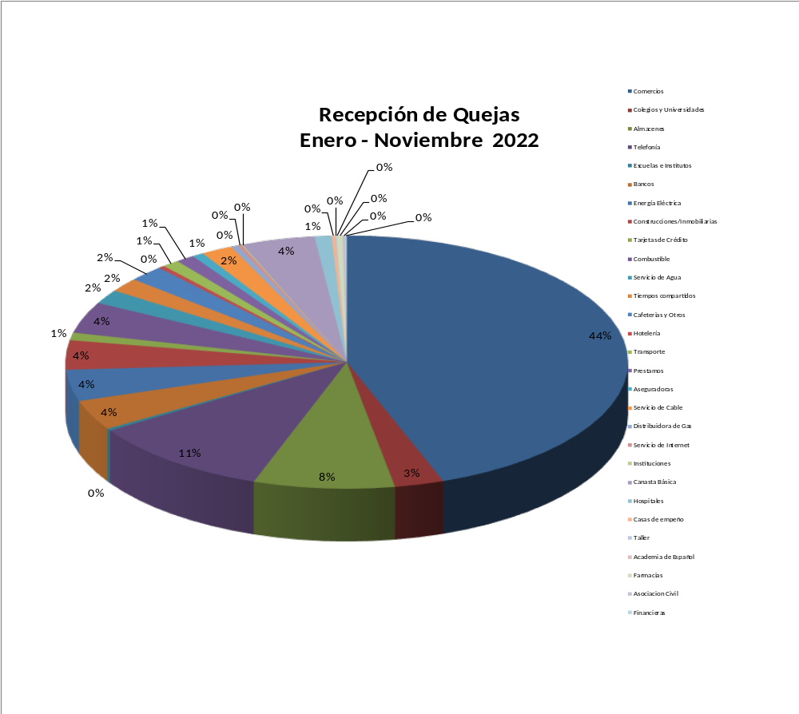

Documentación y Resolución de Quejas

En noviembre se documentaron 355 quejas por parte de los Consumidores y Usuarios, de las cuales en Sede Central fueron documentadas 294 quejas y en Sedes Departamentales 61 quejas, según se detalla en el cuadro siguiente:

Cuadro 3
Quejas Documentadas
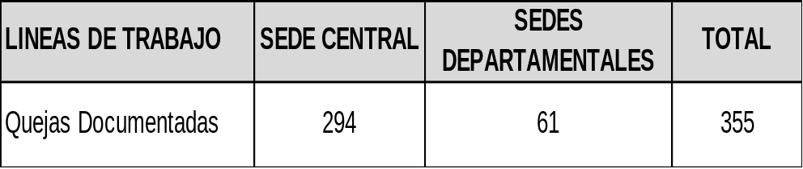
Fuente: Departamento de Servicios al Consumidor y Sedes Departamentales

3

En lo que va del año, se han documentado 4,501 quejas; 3,704 en la Sede Central y 797 en las Sedes Departamentales de la DIACO, como se detalla a continuación:

Cuadro 4
Quejas Documentadas
Enero – Noviembre 2022
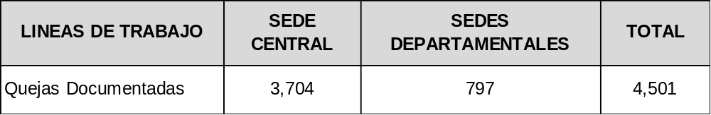
Fuente: Departamento de Servicios al Consumidor y Sedes Departamentales

En noviembre se resolvieron 258 quejas: 19 por mediación y 239 por conciliación, de las cuales en la Sede Central fueron 198; y en las Sedes Departamentales 60. Asimismo, se brindaron asesorías y consultas a 2,073 personas, según se detalla en el cuadro siguiente:

Cuadro 5
Resolución de Quejas
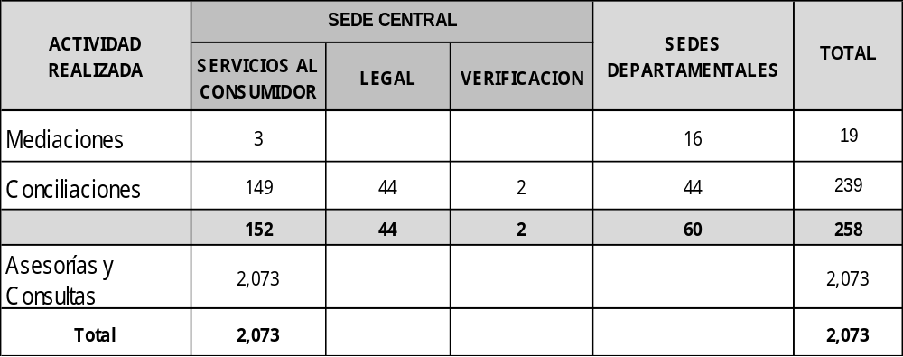
Fuente: Departamentos de Servicios al Consumidor, Jurídico, Verificación y Vigilancia y Sedes Departamentales

En lo que va del año 2022, se han resuelto 3,791 quejas; 677 resueltas mediante operadores de Servicios Públicos y 3,114 por conciliación; de las cuales están resueltas en la Sede Central 3,000; y en las Sedes Departamentales 791. Asimismo, se brindaron asesorías y consultas a 22,191 consumidores y usuarios, como se puede observar en el cuadro siguiente:

4

Cuadro 6
Resolución de Quejas
Enero – Noviembre 2022
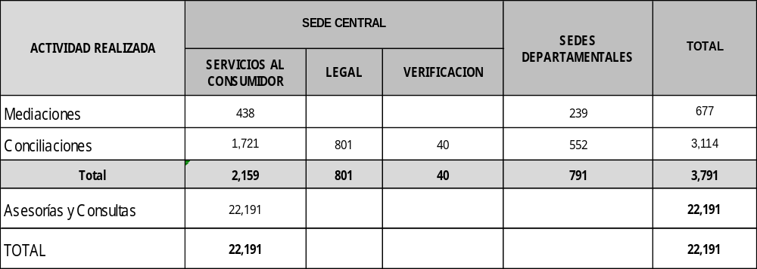
Fuente: Departamentos de Servicios al Consumidor, Legal, Verificación y Vigilancia y Sedes Departamentales

Gráfico 2
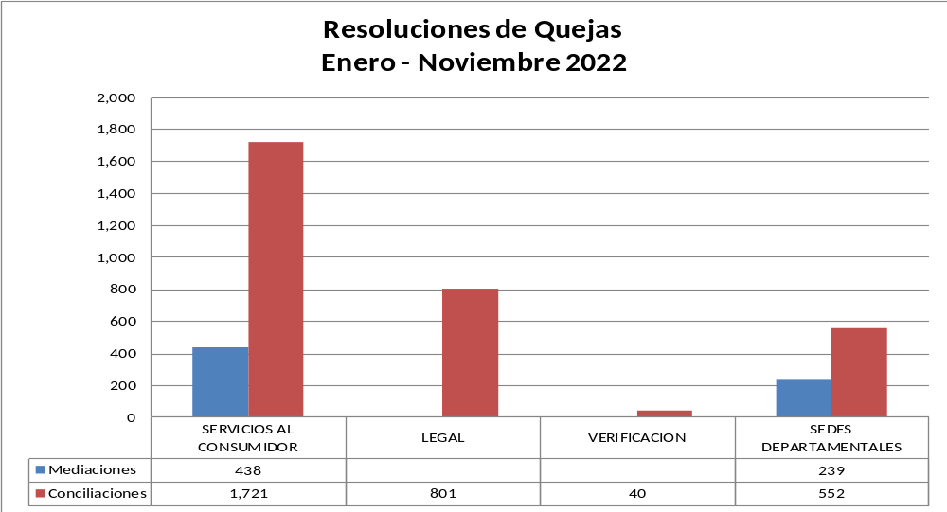

Recuperaciones a favor del Consumidor y Usuario

Derivado de las intervenciones de las diferentes unidades de esta Dirección, se recuperaron a favor de los consumidores y usuarios, la cantidad de veinte millones ochocientos cuatro mil trescientos ochenta y un quetzales con cincuenta centavos (Q.20,804,381.50). El monto indicado, se desglosa de la siguiente manera: en la Sede Central Q.18,062,062.64 y las Sedes Departamentales Q.2,742,318.86, como se puede apreciar en el cuadro siguiente:

5

Cuadro 7
Recuperaciones a favor del Consumidor y Usuario
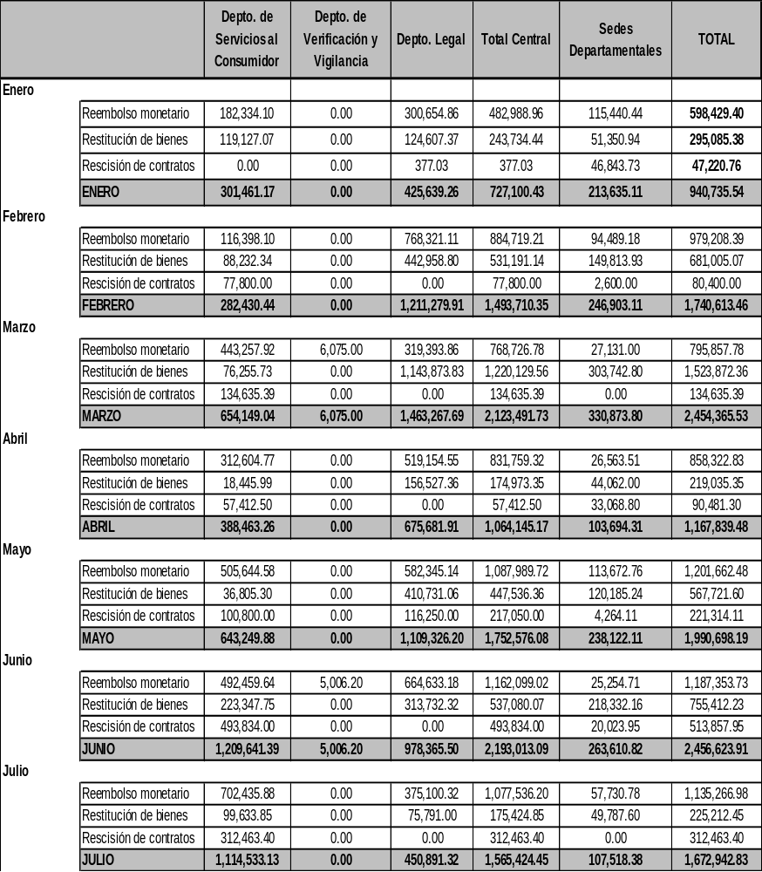

6

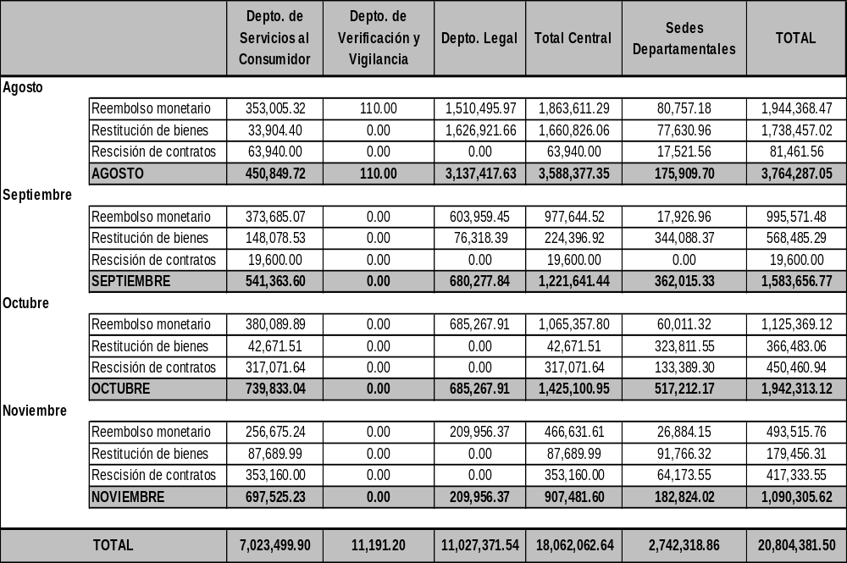
Fuente: Departamentos de Servicios al Consumidor, Jurídico, Verificación y Vigilancia y Sedes Departamentales

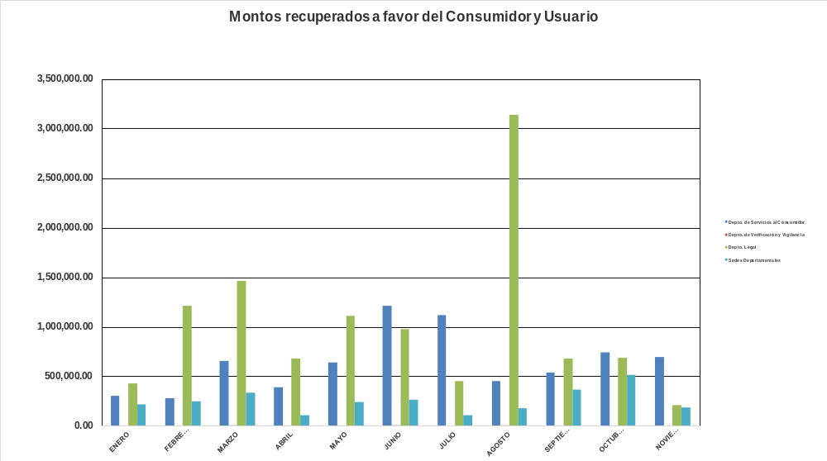
Gráfico 3
7
Personas capacitadas, Capacitaciones impartidas y material educativo-informativo distribuido

En noviembre, el Departamento de Promoción y Asesoría al Consumidor y Proveedor, realizó capacitaciones: A personal de la Gobernación Departamental de Jalapa; a Personal de la empresa Beauty Dipo; a personal administrativo de la Universidad Panamericana; a proveedores de la Asociación Guatemalteca de Empresas de Venta Directa; presentación del Plan Belén; a participantes en el Foro denominado Competencia, Competitividad y Calidad de los inversiones para mejorar el clima de Negocios, desarrollo de MIPYME y la inclusión financiera, y a personal de emprendedores y emprendedoras del Municipio de Livingston, Izabal; asistiendo 943 personas y se distribuyeron 5,500 documentos de material educativo e informativo, consistente en trifoliares, cuadrifoliares, guías del consumidor, entre otros.

En lo que respecta a las Sedes Departamentales, se realizaron 27 capacitaciones, asistieron 1,839 personas y se distribuyeron 1,574 documentos de material educativo e informativo, consistente en trifoliares, cuadrifoliares, guías del consumidor, entre otros.

Cuadro 8
Capacitaciones Presenciales/Virtuales, Asistentes y Material Educativo-Informativo
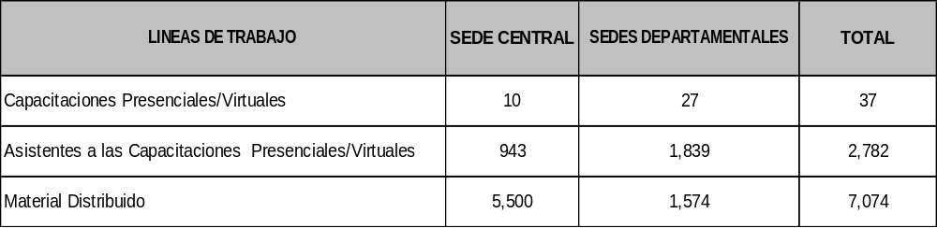
Fuente: Departamento de Promoción y Asesoría al Consumidor y Proveedor y Sedes Departamentales

En lo que va del año, se han realizado 980 capacitaciones de los Derechos de los Consumidores y Obligaciones de los Proveedores, siendo el total de asistentes de 20,230 personas, asimismo, se distribuyeron 86,232 documentos de material educativo e informativo, como puede observarse en el cuadro siguiente:

Cuadro 9
Capacitaciones Presenciales/Virtuales, Asistentes y Material Educativo-Informativo
Enero – Noviembre 2022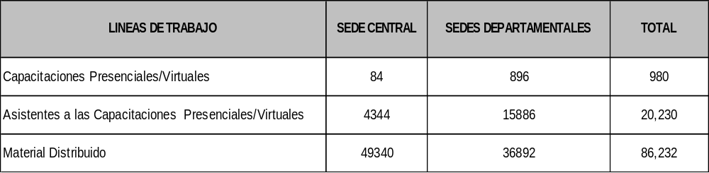
Fuente: Departamento de Promoción y Asesoría al Consumidor y Proveedor y Sedes Departamentales

8

En lo que se refiere a las conferencias impartidas de manera virtual, en el mes de noviembre, el Departamento de Promoción y Asesoría al Consumidor y Proveedor, no realizó conferencias con temas de información en materia de consumo a través de plataformas digitales; sin embargo, en el mes reportado las Sedes Departamentales, realizaron 2 conferencias virtuales, participando 43 personas; como se puede observar en el cuadro siguiente:

Cuadro 10
Conferencias Virtuales, y Asistentes
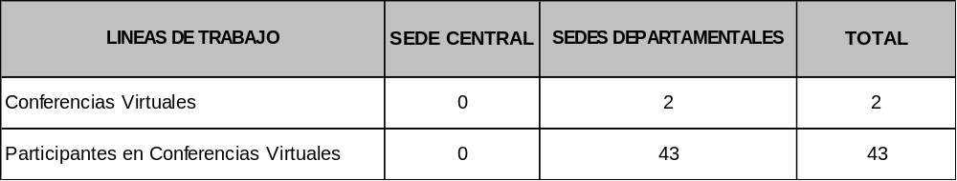
Fuente: Departamento de Promoción y Asesoría al Consumidor y Proveedor y Sedes Departamentales

En lo que va del año, se han realizado 67 conferencias virtuales a los consumidores y usuarios informando sobre derechos y obligaciones en materia de consumo a través de plataformas digitales, siendo el total de participantes de 2,659 personas, como puede observarse en el cuadro siguiente:

Cuadro 11
Conferencias Virtuales y Asistentes
Enero – Noviembre 2022
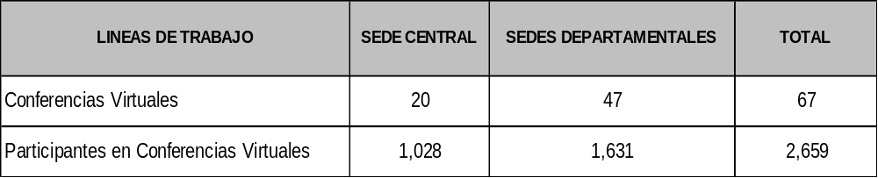
Fuente: Departamento de Promoción y Asesoría al Consumidor y Proveedor y Sedes Departamentales

Libros Autorizados y Recepción de Expedientes de Contratos de Adhesión e Instrumentos de Medición y Pesaje

En noviembre se autorizaron 832 libros de quejas, 517 en la Sede Central y 315 en las Sedes Departamentales. Asimismo, se recibieron 39 expediente para autorización de Contratos de Adhesión, 27 en la Sede Central y 12 en las Sedes Departamentales. En cuanto a expedientes de Instrumentos de Medición y Pesaje, se recibieron 178 expedientes, como se detalla a continuación.

9

Cuadro 12
Libros Autorizados, Recepción de Expedientes de Contratos de Adhesión e Instrumentos de Medición y Pesaje
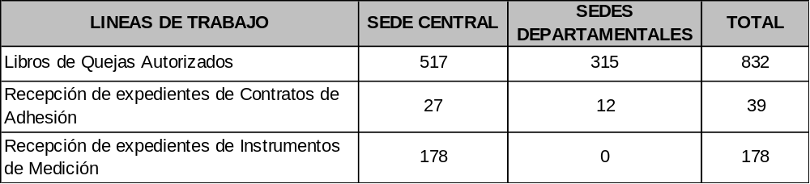
Fuente: Departamento de Promoción y Asesoría al Consumidor y Proveedor y Sedes Departamentales

En lo que va del año, se han autorizado 11,090 libros de quejas; 6,526 en la Sede Central y 4,564 en las Sedes Departamentales, se han recibido 619 expedientes para la autorización de Contratos de Adhesión; 270 en la Sede Central y 349 en las Sedes Departamentales; en lo que respecta a expedientes para autorización de Instrumentos de Medición y Pesaje, se han recibido 2,301 expedientes.
Cuadro 13
Libros Autorizados, Recepción de Expedientes de Contratos de Adhesión e Instrumentos de Medición y Pesaje
Enero – Noviembre
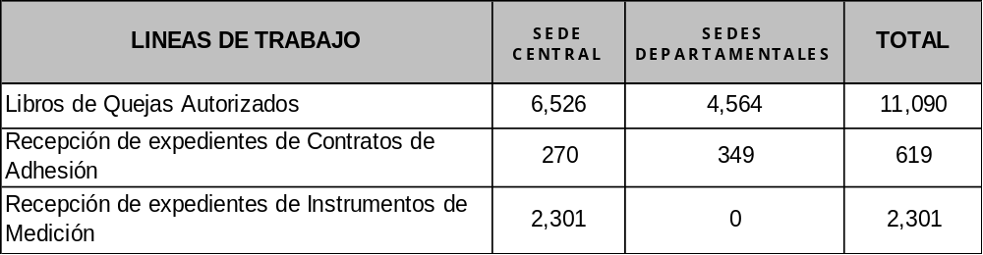
Fuente: Departamento de Promoción y Asesoría al Consumidor y Proveedor y Sedes Departamentales

Gráfico 4
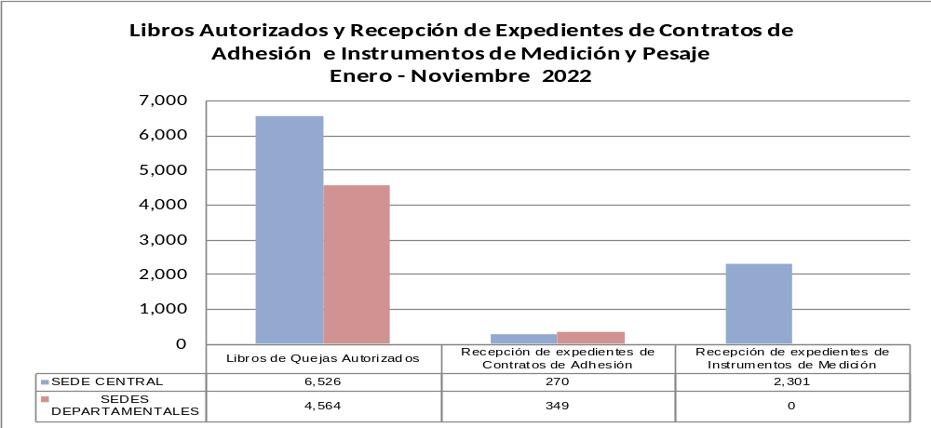
10

Verificación y Vigilancia

Las actividades realizadas de verificación y vigilancia durante el mes de noviembre en la Sede Central, así como en las Sedes Departamentales, se resumen en el cuadro siguiente:

Cuadro 14
Verificaciones
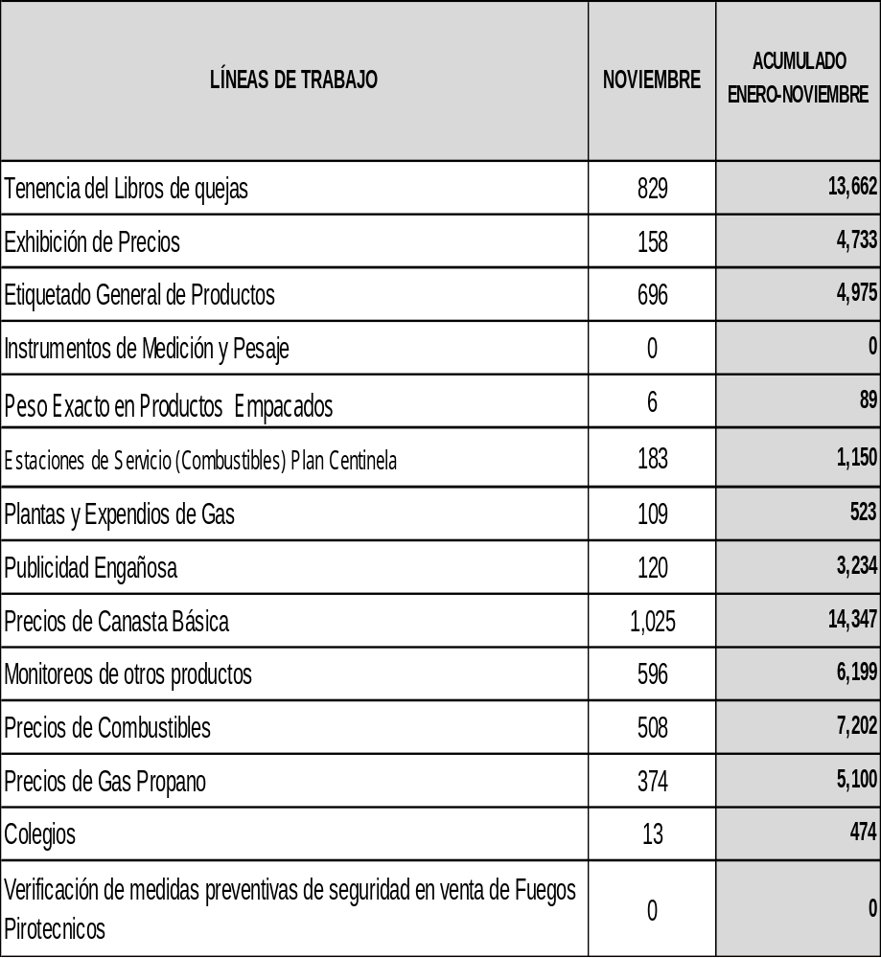
Fuente: Departamento de Verificación y Vigilancia y Sedes Departamentales

11

Plan Centinela

En el marco de este plan, en noviembre se realizaron verificaciones como se indica a continuación:

Cuadro 15
Verificaciones Plan Centinela
Combustible
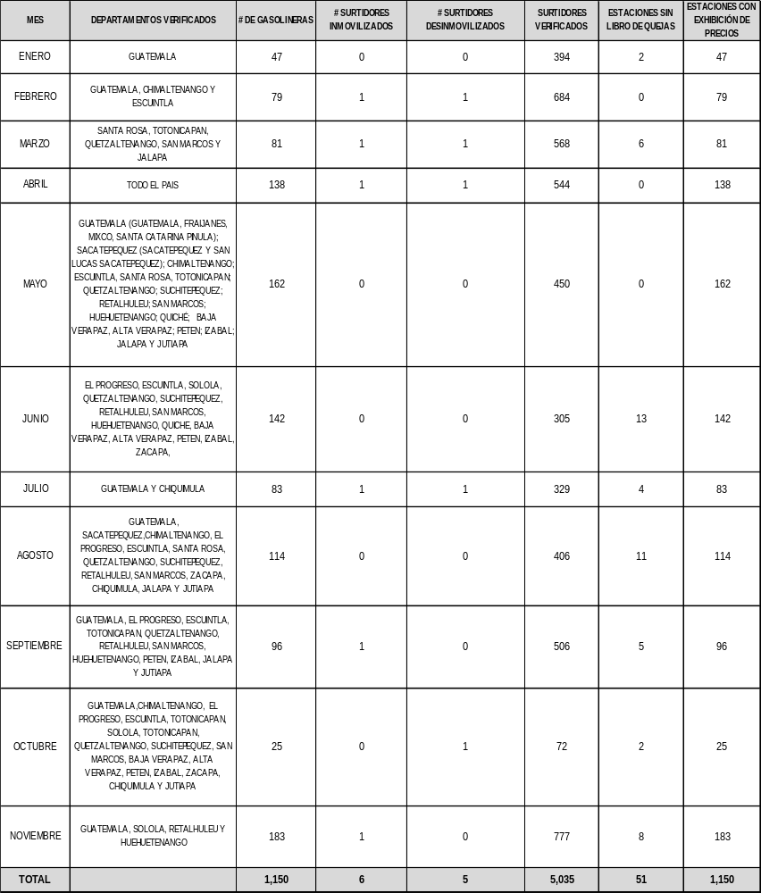
Fuente: Departamento de Verificación y Vigilancia

12
Cuadro 16
Verificaciones Plan Centinela
Plantas de Gas Propano
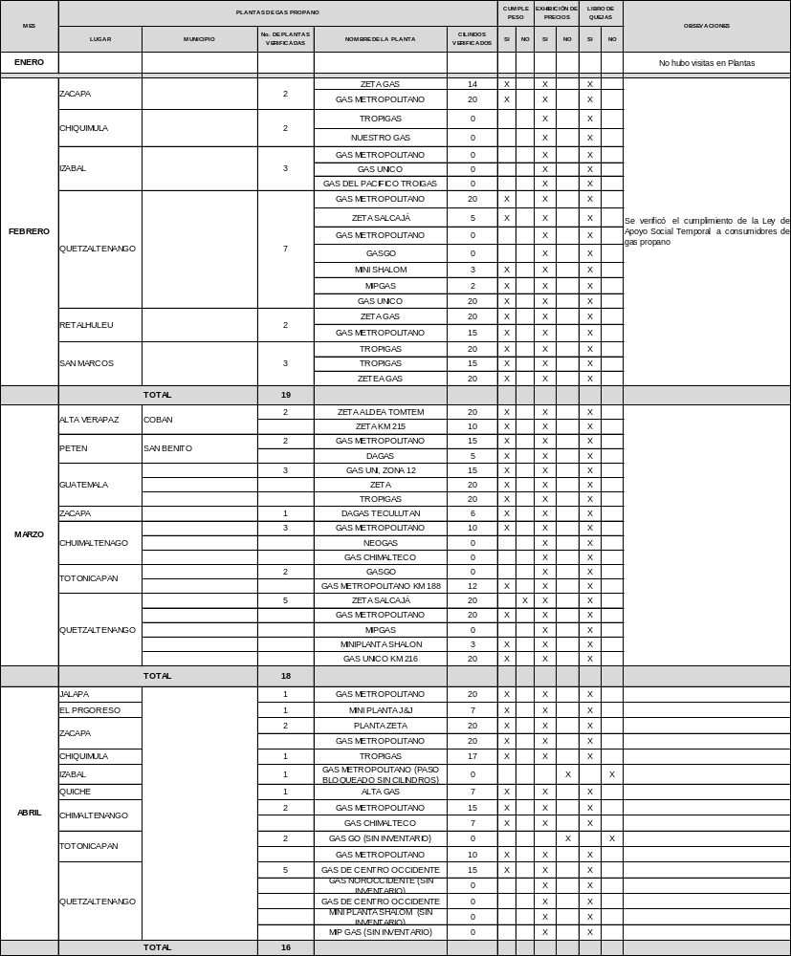
13
11

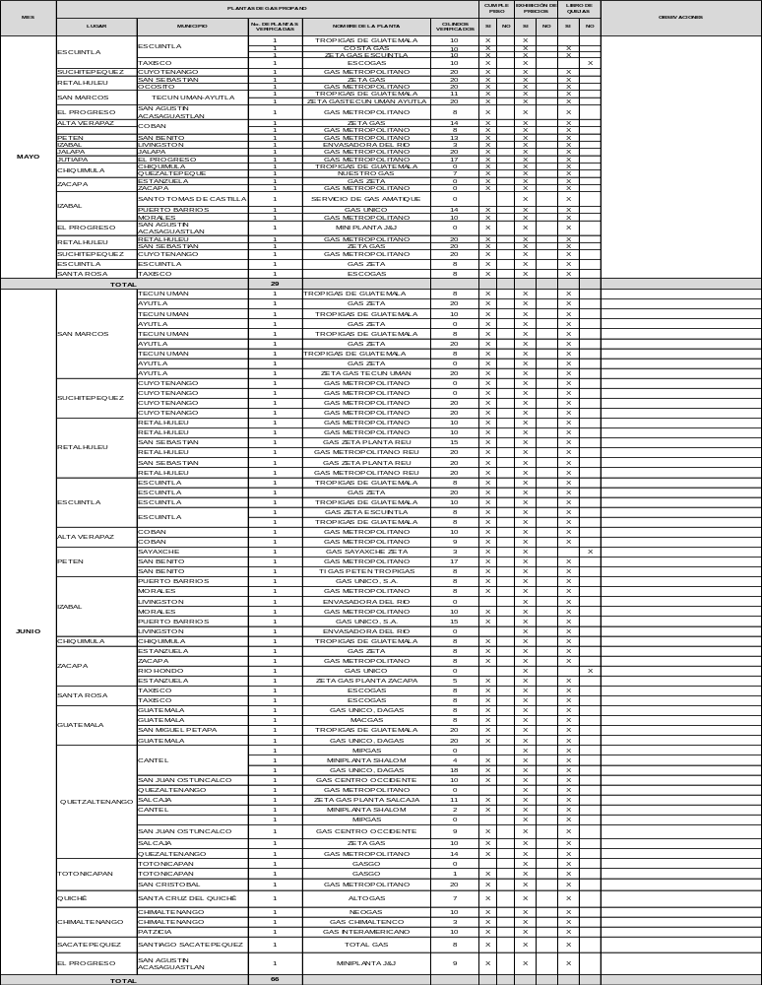

14
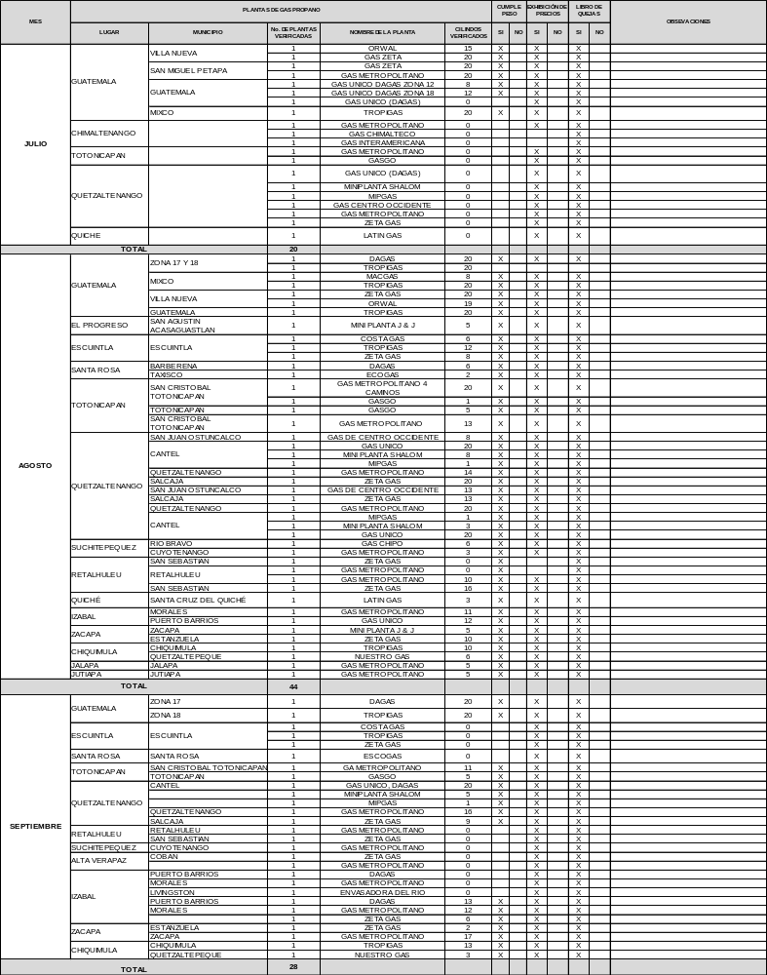
15
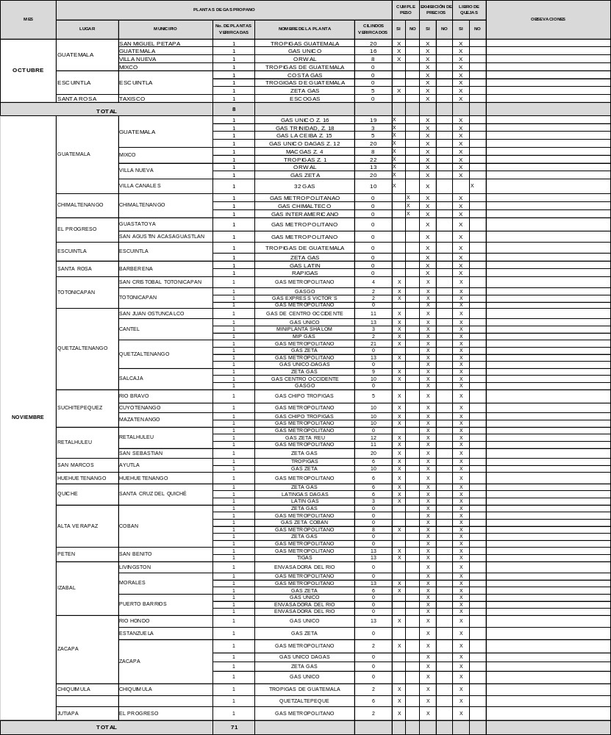
Fuente: Departamento de Verificación y Vigilancia

16
Cuadro 17
Verificaciones Plan Centinela
Expendios de Gas Propano
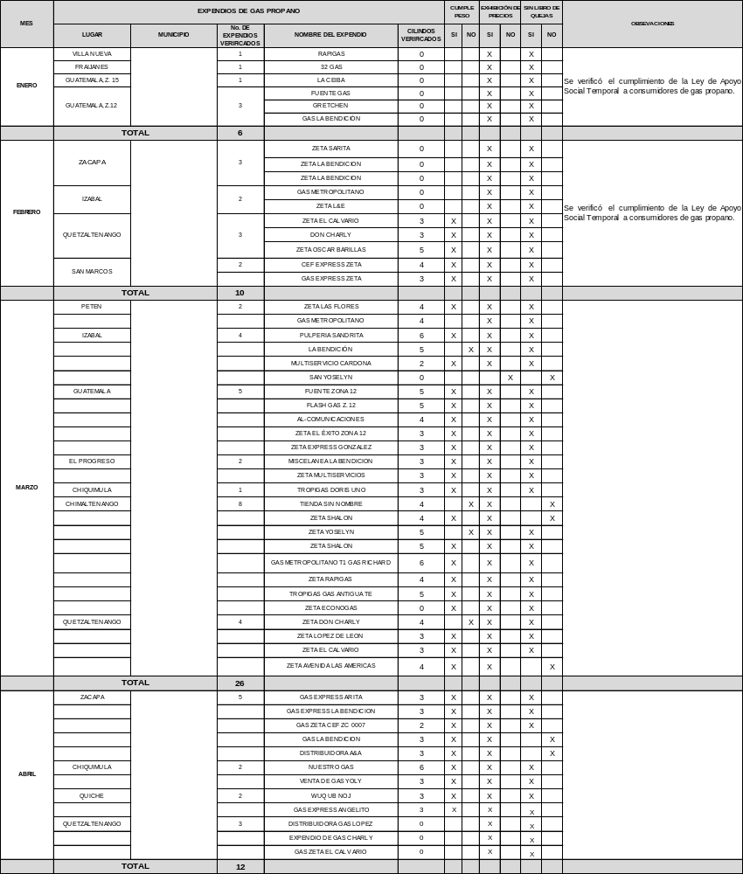

17
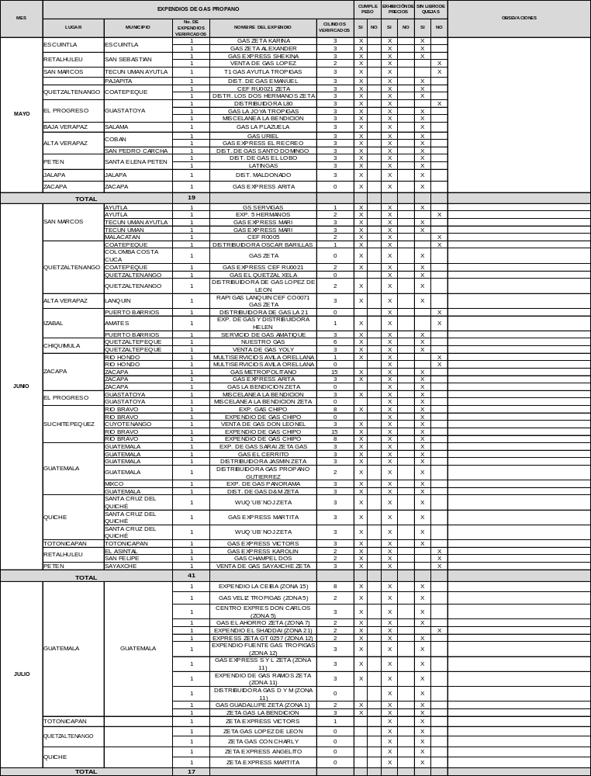
18
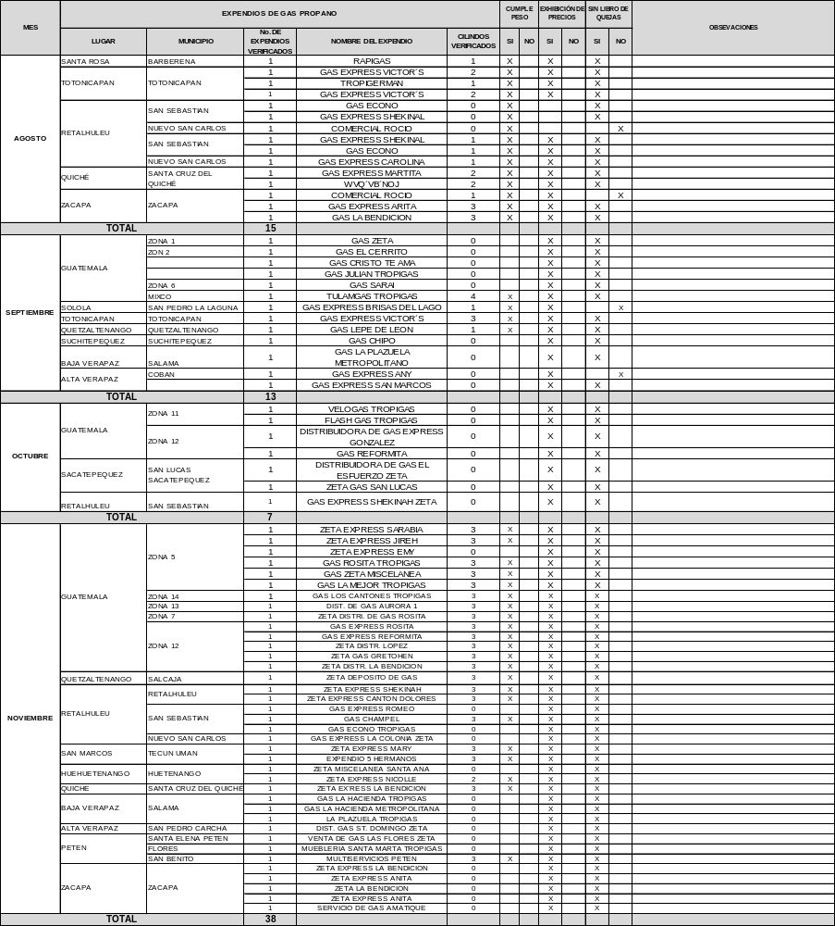
Fuente: Departamento de Verificación y Vigilancia

19
Proceso Jurídico Sancionatorio

En noviembre se impusieron sanciones por el Departamento Legal, como se puede observar en el cuadro siguiente:
Cuadro 18
Sanciones Impuestas
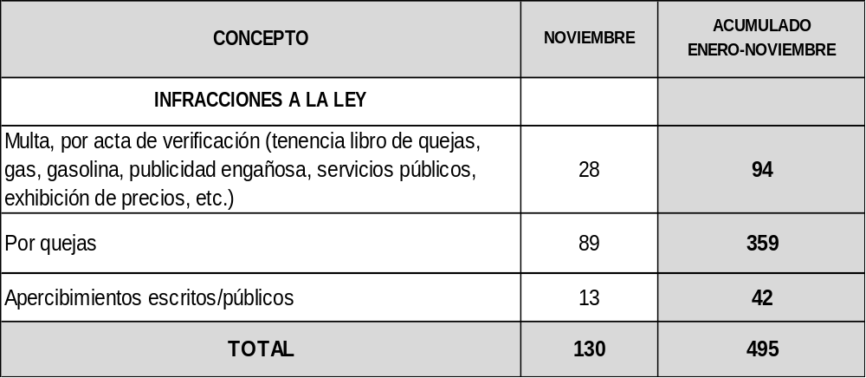
Fuente: Departamento Legal

En noviembre, los Departamentos Legal y Verificación y Vigilancia emitieron resoluciones y dictámenes técnicos respectivamente, como se puede observar en el cuadro siguiente:

Cuadro 19
Resoluciones de Aprobación de Contratos de Adhesión y
Dictámenes Técnicos de Instrumentos de Medición y Pesaje
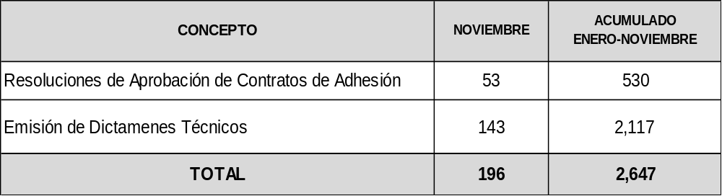
Fuente: Departamentos Legal y Verificación y Vigilancia

20

